Trường An Đông ĐÁP ÁN ĐỀ KIỂM TRA HỌC KỲ I – LỚP 11 2016 - 2017

Câu 1 (1,5 điểm):
a) Tụ điện là một hệ hai vật dẫn đặt gần nhau và ngăn cách nhau bởi một lớp chất cách điện. (0,5)
b) Điện dung của tụ điện là đại lượng đặc trưng cho khả năng tích điện của tụ điện ở một hiệu điện thế nhất định. (0,5)
c) 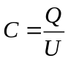 (0,5)
Câu 2: (2 điểm)
a)
Khối lượng vật chất được giải phóng ở điện cực của bình điện phân tỉ lệ thuận với điện lượng chạy qua bình đó. (0,5)
m = kq (0,5)
Tên gọi, đơn vị: (0,5)
- k là đương lượng điện hóa của chất giải phóng ở điện cực (kg/C)
- m là khối lượng chất giải phóng ở điện cực (kg)
- q là điện lượng chạy qua bình điện phân (C)
b) Cực dương đặt vào điện cực bằng đồng (Cu) (0,5)
Câu 3 (1,5 điểm):.
a) Điện trở của vật liệu siêu dẫn đột ngột giảm xuống bằng 0 khi nhiệt độ thấp hơn một nhiệt độ tới hạn T_{C} nào đó. (0,5)
b) Electron và lỗ trống (0,5) Giảm (0,5)
Câu 4 (1 điểm):
a) Cặp nhiệt điện là một bộ gồm hai dây dẫn bằng kim loại khác bản chất hàn chặt với nhau ở hai đầu (Một đầu được giữ ở nhiệt độ thấp, đầu ở nhiệt độ cao hơn). (0,5)
b) 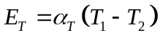 (0,25)
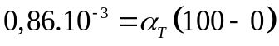
Tính đúng: α_{T} = 8,6.10⁻⁶ (V/K) (0,25)
Câu 5 (3 điểm):
a) 1 điểm
[(R₃ntR₄)//R₂]ntR₁
R₃₄=R₃+R₄=6Ω
R₂
R₄
R₁
A
B
R₃
(E, r )
A
R₂₃₄=R₂R₃₄/(R₃+R₄)=2Ω (0,25)
R_{N}=R₂₃₄+R₁=6Ω (0,25)
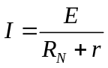 = 1,5 A (0,5)
b) 1,5 điểm
I=I₁=I₂₃₄=1,5 A
U₂₃₄ = I₂₃₄.R₂₃₄ = 3 V (0,25)
U_{AB} = U₂ = U₃₄ = U₂₃₄ = 3 V (0,25)
I₂= 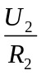 = 1 A (0,5)
m = kq = kIt = 3,3.10⁻⁴.1.1200 = 0,396 gam (0,5)
c) 0,5 điểm Q = C.U_{AB} = 15 μC

Câu 6 (1 điểm):
(0,5)
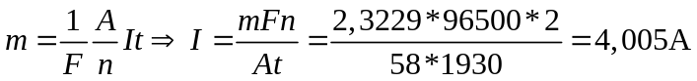 (0,5)

